1、打开工程，软件读取工程内容并显示到工程树中；
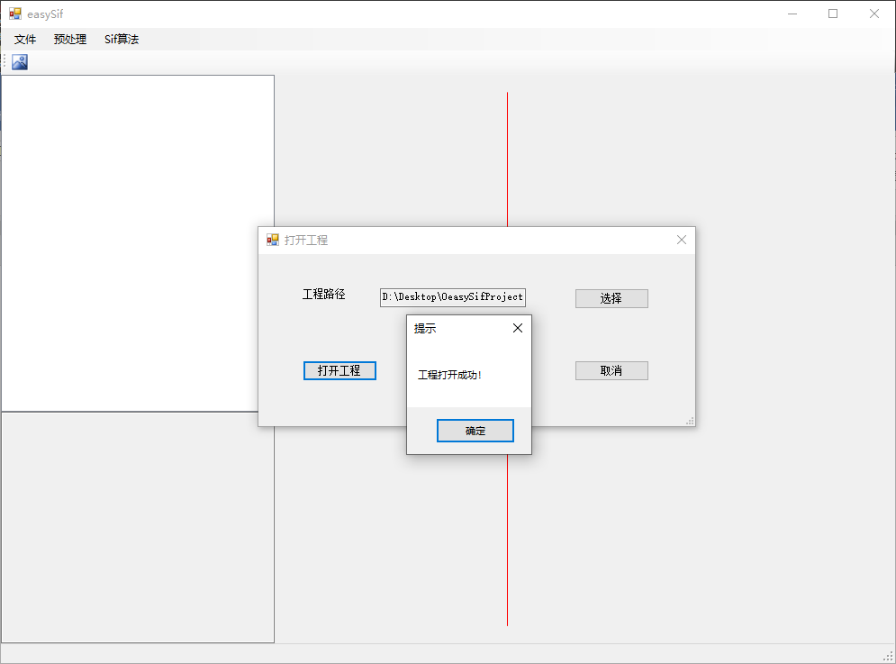
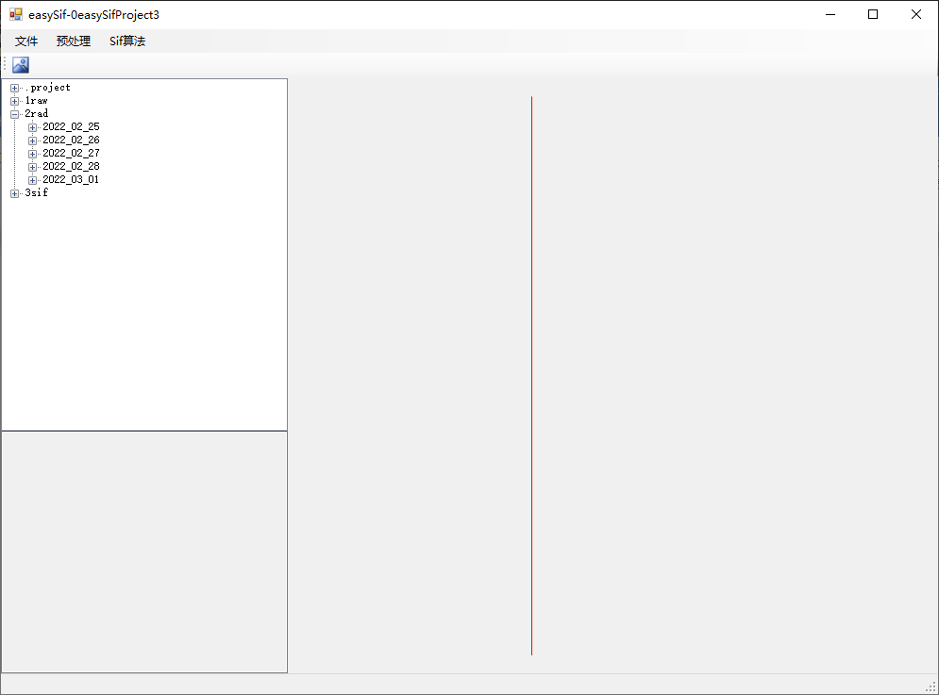
2、执行辐亮度校正：程序将自动选取对应的非线性校正文件和辐射定标文件，并将dn值转换为辐亮度；
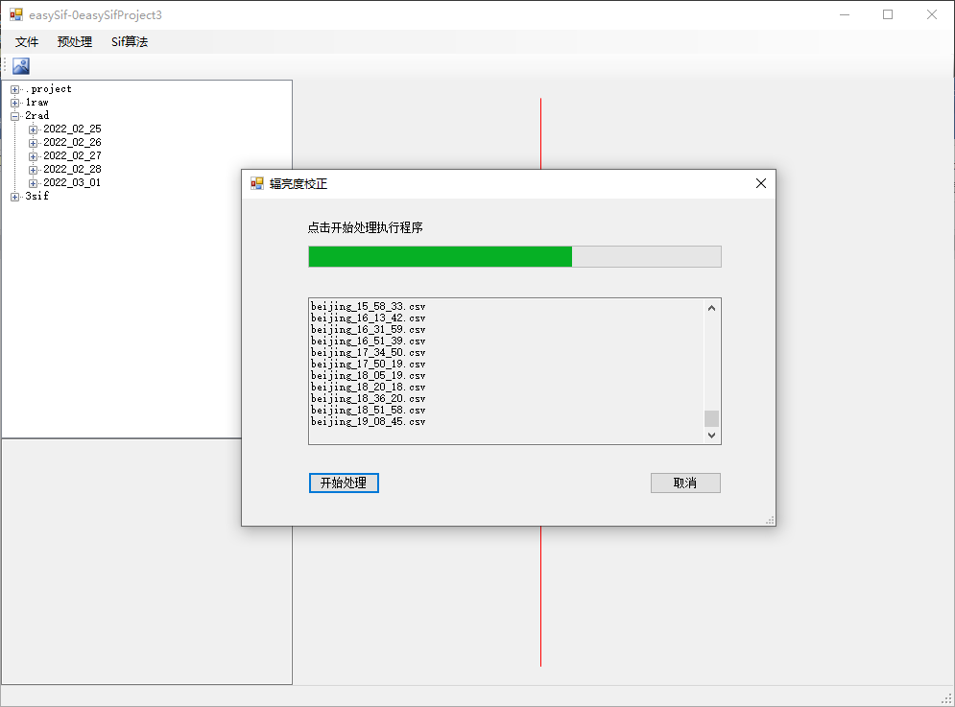
3、执行sif提取算法，获取sif时间序列；
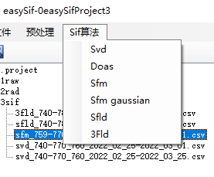
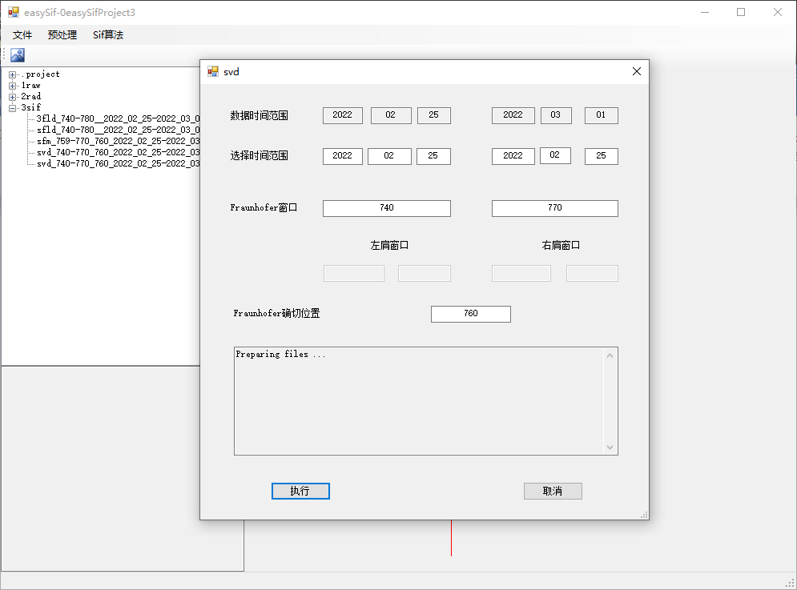
4、查看sif时间序列曲线；
